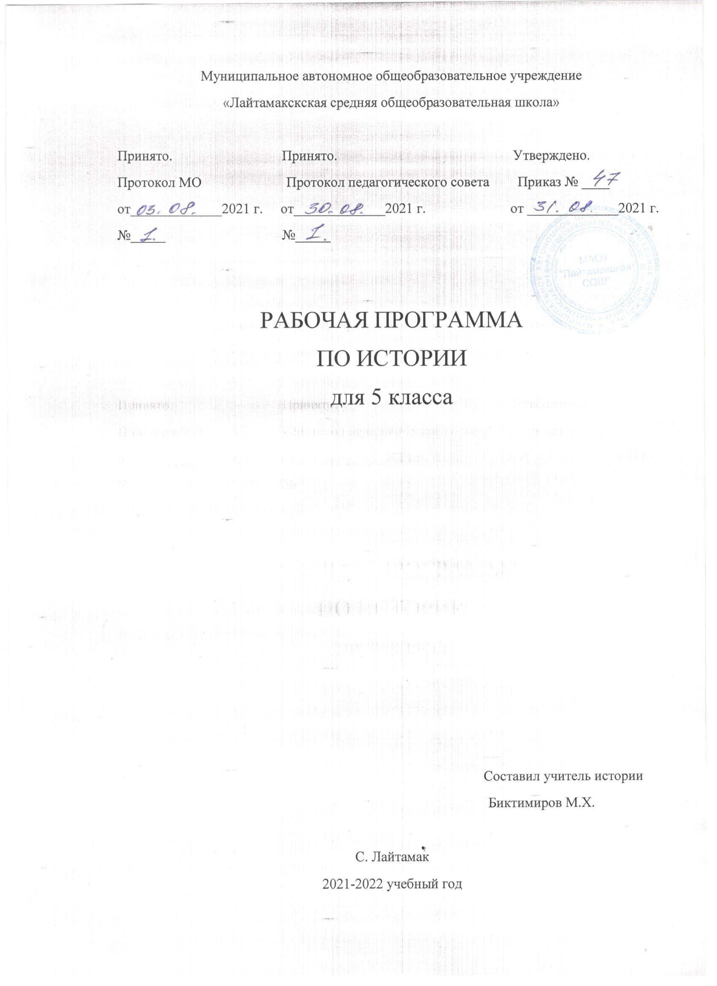

1. Планируемые результаты изучения учебного предмета «История»
Целью школьного исторического образования является формирование у учащегося целостной картины российской и мировой истории, учитывающей взаимосвязь всех ее этапов, их значимость для понимания современного места и роли России в мире, важность вклада каждого народа, его культуры в общую историю страны и мировую историю, формирование личностной позиции по основным этапам развития российского государства и общества, а также современного образа России.
Современный подход в преподавании истории предполагает единство знаний, ценностных отношений и познавательной деятельности школьников.
Задачи изучения истории в школе:
- формирование основ гражданской, этнонациональной, социальной, культурной самоидентификации личности обучающегося, осмысление им опыта российской истории как части мировой истории, усвоение базовых национальных ценностей современного российского общества: гуманистических и демократических ценностей, идей мира и взаимопонимания между народами, людьми разных культур;
- овладение базовыми историческими знаниями, а также представлениями о закономерностях развития человеческого общества в социальной, экономической, политической, научной и культурной сферах; приобретение опыта историко-культурного, цивилизационного подхода к оценке социальных явлений, современных глобальных процессов; (в ред. Приказа Минобрнауки России от 29.12.2014 N 1644)
- формирование умений применения исторических знаний для осмысления сущности современных общественных явлений, жизни в современном поликультурном, полиэтничном и многоконфессиональном мире;
- формирование важнейших культурно-исторических ориентиров для гражданской, этнонациональной, социальной, культурной самоидентификации личности, миропонимания и познания современного общества на основе изучения исторического опыта России и человечества;
- развитие умений искать, анализировать, сопоставлять и оценивать содержащуюся в различных источниках информацию о событиях и явлениях прошлого и настоящего, способностей определять и аргументировать свое отношение к ней;
- воспитание уважения к историческому наследию народов России; восприятие традиций исторического диалога, сложившихся в поликультурном, полиэтничном и многоконфессиональном Российском государстве.

Предметные результаты освоения курса истории на уровне основного общего образования предполагают, что у учащегося сформированы:
- целостные представления об историческом пути человечества, разных народов и государств как необходимой основы миропонимания и познания современного общества; о преемственности исторических эпох и непрерывности исторических процессов;
- базовые исторические знания об основных этапах и закономерностях развития человеческого общества с древности до наших дней;
- способность применять понятийный аппарат исторического знания и приемы исторического анализа для раскрытия сущности и значения событий и явлений прошлого и современности;
- способность применять исторические знания для осмысления общественных событий и явлений прошлого и современности;
- умение искать, анализировать, систематизировать и оценивать историческую информацию различных исторических и современных источников, раскрывая ее социальную принадлежность и познавательную ценность; способность определять и аргументировать свое отношение к ней;
- умение работать с письменными, изобразительными и вещественными историческими источниками, понимать и интерпретировать содержащуюся в них информацию;

История Древнего мира (5 класс) Выпускник научится:
- определять место исторических событий во времени, объяснять смысл основных хронологических понятий, терминов (тысячелетие, век, до нашей эры, нашей эры);
- использовать историческую карту как источник информации о расселении человеческих общностей в эпохи первобытности и Древнего мира, расположении древних цивилизаций и государств, местах важнейших событий;
- проводить поиск информации в отрывках исторических текстов, материальных памятниках Древнего мира;
- описывать условия существования, основные занятия, образ жизни людей в древности, памятники древней культуры; рассказывать о событиях древней истории;
- раскрывать характерные, существенные черты: а) форм государственного устройства древних обществ (с использованием понятий «деспотия», «полис», «республика», «закон», «империя», «метрополия», «колония» и др.); б) положения основных групп населения в древневосточных и античных обществах (правители и подданные, свободные и рабы); в) религиозных верований людей в древности;
- объяснять, в чем заключались назначение и художественные достоинства памятников древней культуры: архитектурных сооружений, предметов быта, произведений искусства;
- давать оценку наиболее значительным событиям и личностям древней истории.

Выпускник получит возможность научиться:
- давать характеристику общественного строя древних государств;
- сопоставлять свидетельства различных исторических источников, выявляя в них общее и различия;
- видеть проявления влияния античного искусства в окружающей среде;
- высказывать суждения о значении и месте исторического и культурного наследия древних обществ в мировой истории.

1. Содержание учебного предмета «История»

Всеобщая история История Древнего мира
Что изучает история. Историческая хронология (счет лет «до н. э.» и «н. э.»). Историческая карта. Источники исторических знаний. Вспомогательные исторические науки.
Первобытность. Расселение древнейшего человека. Человек разумный. Условия жизни и занятия первобытных людей. Представления об окружающем мире, верования первобытных людей. Древнейшие земледельцы и скотоводы: трудовая деятельность, изобретения. От родовой общины к соседской. Появление ремесел и торговли. Возникновение древнейших цивилизаций. Древний мир: понятие и хронология. Карта Древнего мира. Древний Восток
Древние цивилизации Месопотамии. Условия жизни и занятия населения. Города-государства. Мифы и сказания. Письменность. Древний Вавилон. Законы Хаммурапи. Нововавилонское царство: завоевания, легендарные памятники города Вавилона.
Древний Египет. Условия жизни и занятия населения. Управление государством (фараон, чиновники). Религиозные верования египтян.
Жрецы.
Фараон-реформатор Эхнатон. Военные походы. Рабы. Познания древних египтян. Письменность. Храмы и пирамиды.
Восточное Средиземноморье в древности. Финикия: природные условия, занятия жителей. Развитие ремесел и торговли. Финикийский алфавит. Палестина: расселение евреев, Израильское царство. Занятия населения. Религиозные верования. Ветхозаветные сказания.
Ассирия: завоевания ассирийцев, культурные сокровища Ниневии, гибель империи. Персидская держава: военные походы, управление империей.
Древняя Индия. Природные условия, занятия населения. Древние города-государства. Общественное устройство, варны. Религиозные верования, легенды и сказания. Возникновение буддизма. Культурное наследие Древней Индии.
Древний Китай. Условия жизни и хозяйственная деятельность населения. Создание объединенного государства. Империи Цинь и Хань. Жизнь в империи: правители и подданные, положение различных групп населения. Развитие ремесел и торговли. Великий шелковый путь. Религиозно-философские учения (конфуцианство). Научные знания и изобретения. Храмы. Великая Китайская стена. Античный мир: понятие. Карта античного мира.

Древняя Греция
Население Древней Греции: условия жизни и занятия. Древнейшие государства на Крите. Государства ахейской Греции (Микены, Тиринф и др.). Троянская война. «Илиада» и «Одиссея». Верования древних греков. Сказания о богах и героях.
Греческие города-государства: политический строй, аристократия и демос. Развитие земледелия и ремесла. Великая греческая колонизация. Афины: утверждение демократии. Законы Солона, реформы Клисфена. Спарта: основные группы населения, политическое устройство. Спартанское воспитание. Организация военного дела.
Классическая Греция. Греко-персидские войны: причины, участники, крупнейшие сражения, герои. Причины победы греков. Афинская демократия при Перикле. Хозяйственная жизнь в древнегреческом обществе. Рабство. Пелопоннесская война. Возвышение Македонии. Культура Древней Греции. Развитие наук. Греческая философия. Школа и образование. Литература. Архитектура и скульптура. Быт и досуг древних греков. Театр. Спортивные состязания; Олимпийские игры.
Период эллинизма. Македонские завоевания. Держава Александра Македонского и ее распад. Эллинистические государства Востока. Культура эллинистического мира. Древний Рим
Население Древней Италии: условия жизни и занятия. Этруски. Легенды об основании Рима. Рим эпохи царей. Римская республика. Патриции и плебеи. Управление и законы. Верования древних римлян.
Завоевание Римом Италии. Войны с Карфагеном; Ганнибал. Римская армия. Установление господства Рима в Средиземноморье. Реформы Гракхов. Рабство в Древнем Риме.
От республики к империи. Гражданские войны в Риме. Гай Юлий Цезарь. Установление императорской власти; Октавиан Август. Римская империя: территория, управление. Возникновение и распространение христианства. Разделение Римской империи на Западную и Восточную части.
Рим и варвары. Падение Западной Римской империи.
Культура Древнего Рима. Римская литература, золотой век поэзии. Ораторское искусство; Цицерон. Развитие наук. Архитектура и скульптура. Пантеон. Быт и досуг римлян.
Историческое и культурное наследие древних цивилизаций.

3. Тематическое планирование с указанием количества часов, отводимых на освоение каждой темы

№  п/п | Название разделов и тем | Кол-во часов
1 | Источники знания жизни предков современных народов. | 1
 | Жизнь первобытных людей | 7
2 | Древнейшие люди. | 1

3 | Родовые общины охотников и собирателей. | 1
4 | Культура первобытного человека. | 1
5 | Возникновение земледелия и скотоводства. | 1
6 | Появление неравенства между людьми. | 1
7 | Счет лет в истории. | 1
8 | Жизнь первобытных людей. | 1
 | Древний Восток | 20
9 | Местоположение и природные условия Древнего Египта. | 1
10 | Быт земледельцев и ремесленников. | 1
11 | Жизнь египетского вельможи. | 1
12 | Военные походы фараонов. | 1
13 | Религия древних египтян. | 1
14 | Искусство Древнего Египта. | 1
15 | Письменность и знания древних египтян. | 1
16 | Древний Египет. | 1
17 | Древнее Двуречье. | 1
18 | Вавилонский царь Хаммурапи и его законы. | 1
19 | Финикия. Финикийские мореплаватели. | 1
20 | Древние евреи. | 1
21 | Древнееврейское царство и его правители. | 1
22 | Ассирия – военная держава. | 1
23 | Персидская держава «царя царей» | 1
24 | Местоположение и природа Древней Индии. | 1
25 | Индийские касты. Культура Древней Индии. | 1
26 | Местоположение и природа Древнего Китая. | 1
27 | Объединение Китая. | 1
28 | Древний Восток. | 1
 | Древняя Греция | 20
29 | Природа и население Древней Греции. | 1

30 | Микены и Троя. |  | 1
31 | Поэмы Гомера "Илиада" и "Одиссея" |  | 1
32 | Религия древних греков. |  | 1
33 | Земледельцы Аттики теряют землю и свободу. |  | 1
34 | Зарождение демократии в Афинах. |  | 1
35 | Древняя Спарта. |  | 1
36 | Основание греческих колоний. |  | 1
37 | Олимпийские игры в древности. |  | 1
38 | Греко– персидские войны. |  | 1
39 | Нашествие персидских войск на Элладу. |  | 1
40 | В гаванях Афинского порта Пирей. |  | 1
41 | В городе богини Афины. |  | 1
42 | В афинских школах и гимнасиях. |  | 1
43 | В афинском театре. |  | 1
44 | Афинская демократия при Перикле. |  | 1
45 | Города Эллады подчиняются Македонии. |  | 1
46 | Поход Александра Македонского на Восток. |  | 1
47 | В древней Александрии Египетской. |  | 1
48 | Древняя Греция. |  | 1
 | Древний Рим |  | 20
49 | Древнейший Рим. |  | 1
50 | Завоевание Римом Италии. |  | 1
51 | Устройство Римской республики. |  | 1
52 | Пунические войны. Вторая война Рима с Карфагеном (218-201гг. до н.э.) |  | 1
53 | Установление господства Рима во всем Средиземноморье во II веке до н.э. |  | 1
54 | Рабство в Древнем Риме. |  | 1
55 | Земельный закон братьев Гракхов. |  | 1
56 | Восстание Спартака. |  | 1
57 | Единовластие Цезаря в Риме. |  | 1
58 | Установление империи в Риме. |  | 1
59 | Императорский Рим. Соседи Римской империи в первые века н.э. |  | 1
60 | В Риме при императоре Нероне. |  | 1
61 | Первые христиане и их учение. |  | 1
62 | Расцвет Римской империи во II веке. |  | 1
63 | «Вечный город» во времена империи и его жители. |  | 1
64 | Римская империя при Константине. |  | 1
65 | Взятие Рима варварами. |  | 1
66 | Культурное наследие древних цивилизаций. |  | 1
67 | Семь чудес света. |  | 1
68 | Путешествие по древнему миру. |  | 1
 |  | ИТОГО: | 68

